附件：
五届二次理事会及五届二次会员代表大会参会回执

单位名称
理事/会员代表能否出席会议 □能 □否
参会人姓名 | 电 话 | 职 务 | 手 机
联系人姓名 | 电 话 | 职 务 | 手 机

附: 北京京都信苑宾馆路线图

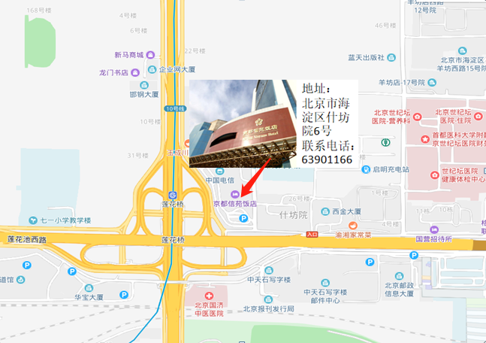
地址：北京市海淀区什坊院6号 联系电话：63901166
乘车路线：
1、地铁10号线到莲花桥站B口出站即到。
2、公交乘坐694/387/21路在北京西站下车，步行650米即到；
乘坐40/741路在北京西站下车，步行900米即到；
乘坐特14路在北京西站下车，步行600米即到；
乘坐运通103路在公主坟南站下车，步行500米即到。

